SECRETARIA MUNICIPAL DE EDUCAÇÃO
EDUCAÇÃO INFANTIL – ROTEIRO
ATIVIDADES COMPLEMENTARES DE ESTUDO – COVID 19

ESCOLA/ CMEI MUNICIPAL: CMEI ZILDA ARNS

PROFESSORAS: ALINE E SANDRA ROSA.

TURMA: INFANTIL I BEBÊS (ZERO A 1 ANO).

PERÍODO DE REALIZAÇÃO: 30/11 a 04/12 DE DEZEMBRO.

ROTEIRO DE RECUPERAÇÃO 1° TRIMESTRE.
SEGUNDA-FEIRA 30/11/2020
O QUE VOCÊ VAI  ESTUDAR: | SABERES E CONHECIMENTOS:  - FAMÍLIA E PESSOAS DO CONVÍVIO SOCIAL.  - POSSIBILIDADES MOTORAS E EXPRESSIVAS.
PARA QUE  VAMOS  ESTUDAR  ESSES  CONTEÚDOS? | - CAMPO DE EXPERIÊNCIA: O EU, O OUTRO E O NÓS:  - (EI01EO01) PERCEBER QUE SUAS AÇOES TÊM EFEITOS NAS OUTRAS CRIANÇAS E ADULTOS.  - -CONHECER E RECONHECER SEUS FAMILIARES E OUTRAS PESSOAS DO CONVÍVIO SOCIAL.  - CAMPO DE EXPERIÊNCIA: O EU, O OUTRO E O NÓS:  - (EI01EO02) PERCEBER AS POSSIBILIDADES E OS LIMITES DE SEU CORPO NAS BRINCADEIRAS E INTERAÇÕES DAS QUAIS PARTICIPA.  - -PARTOCIPAR DE EXPERIÊNCIAS QUE REALIZEM MOVIMENTOS COM O SEU CORPO.
COMO VAMOS  ESTUDAR OS  CONTEÚDOS? | ATIVIDADE PROPOSTA: “CORRIDINHA GOSTOSA”.  UM ABRAÇO LEVA A CONFIANÇA A CRIANÇA. QUE TAL, FAZER UMA DELICIOSA BRINCADEIRA DO ABRAÇO?. FIQUE UM POUCO DISTANTE DO SEU FILHO E O CHAME COM OS BRAÇOS ABERTOS, SE POR ACASO ELE NÃO VIER PEGUE UM BRINQUEDO QUE ELE GOSTE E CHAME-0 NOVAMENTE. QUANDO ELE CHEGAR PERTO SURPREENDER ELE COM UM GRANDE ABRAÇO.  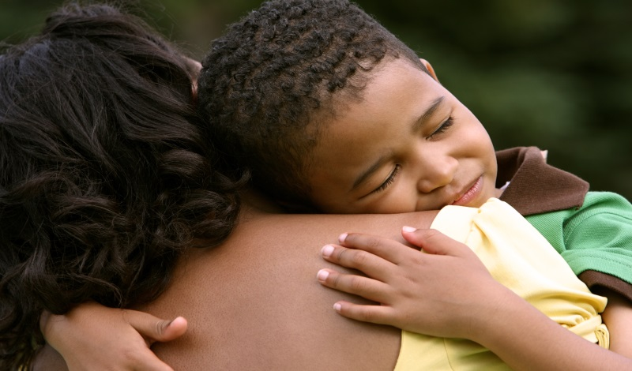
TERÇA-FEIRA 01/12/2020
O QUE VOCÊ VAI  ESTUDAR: | SABERES E CONHECIMENTOS:  - FAMÍLIA E PESSOAS DO CONVÍVIO SOCIAL.  - ENTONAÇÃO DE VOZ.
PARA QUE  VAMOS  ESTUDAR  ESSES  CONTEÚDOS? | - CAMPO DE EXPERIÊNCIA: O EU, O OUTRO E O NÓS:  - (EI01EO01) PERCEBER QUE SUAS AÇOES TÊM EFEITOS NAS OUTRAS CRIANÇAS E ADULTOS.  - -CONHECER E RECONHECER SEUS FAMILIARES E OUTRAS PESSOAS DO CONVÍVIO SOCIAL.  - CAMPO DE EXPERIÊNCIA: ESCUTA, FALA, PENSAMENTO E IMAGINAÇÃO:  - (EI01EF05) IMITAR AS VÁRIAS ENTONAÇÕES E GESTOS REALIZADOS PELOS ADULTOS, AO LER HISTÓRIAS E AO CANTAR.  - - OBSERVAR E IMITAR ENTONAÇÕES, GESTOS, MOVIMENTOS OU EXPRESSÕES AO PARTICIPAR DE SITUAÇÕES DE LEITURA DE HISTÓRIAS, EXPLORAÇÕES DE LIVROS E AO CANTAR.
COMO VAMOS  ESTUDAR OS  CONTEÚDOS? | ATIVIDADE PROPOSTA: “VOZES”.  VAMOS BRINCAR COM A NOÇA VOZ, FAZENDO VOZES MAIS GROSSAS E MAIS FINAS, FALANDO MAIS RÁPIDO OU MAIS DEVAGAR E IMITE ANIMAIS. BEBÊS ADORAM OBSERVAR ROSTOS E EXPRESSÕES. COM CERTEZA, SEU PEQUENO VAI ADORAR VER SUA BOCA, OLHOS E MÃOS EM MOVIMENTOS DIFERENTES. MESMO QUE ELE NÃO DEMOSTRE GRANDES REAÇÕES, COMO DAR RISADAS, FICARÁ ENTRETIDO OBSERVANDO.  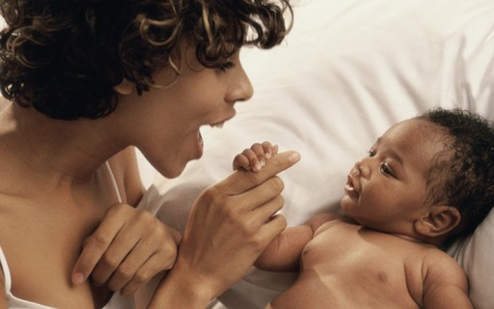

QUATRA-FEIRA 02/12/2020
O QUE VOCÊ VAI  ESTUDAR: | SABERES E CONHECIMENTOS:  - PAISAGEM SONORA: SONS NATURAIS, HUMANAS, INDUSTRIAIS OU TECNOLÓGICOS.  - ORGÃOS DO SENTIDO E SENSAÇÕES.
PARA QUE  VAMOS  ESTUDAR  ESSES  CONTEÚDOS? | - CAMPO DE EXPERIÊNCIA: TRAÇOS, SONS, CORES E FORMAS:  - (EI01TS01) EXPLORAR SONS PRODUZIDOS COM O PRÓPRIO CORPO E COM OBJETOS DO AMBIENTE.  - - PERCEBER O SOM DE DIFERENTES FONTES SONORAS PRESENTES NO DIA A DIA.  - CAMPO DE EXPERIÊNCIA: ESPAÇO, TEMPOS, QUANTIDADES, RELAÇÕES E TRANSFORMAÇOES:  - (EI01ET01) EXPLORAR E DESCOBRIR AS PROPRIEDADES DOS OBJETOS.  - -EXPLORAR O ESPAÇO POR MEIO DO CORPO E DOS SENTIDOS.
COMO VAMOS  ESTUDAR OS  CONTEÚDOS? | ATIVIDADE PROPOSTA: “SONS DO DIA A DIA”.  PARA REALIZAR ESTÁ ATIVIDADE VOCÊ TERÁ QUE DAR UM PASSEIO ATÉ A RUA EM FRENTE A SUA CASA, OBSERVAR COM A CRIANÇA O BARULHO QUE OS RODEIAM, EXEMPLO: O BARRULHO DO CACHORRO, DA MOTO, DO CARRO, O SOM DO VENTO, BUZINAS, CRIANÇAS BRINCANDO E ETC. SEMPRE FALANDO PRA CRIANÇA OS BARRULHOS PARA QUE TAMBEM POSSAM OBSERVAR.  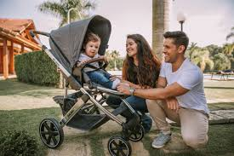

QUINTA-FEIRA 03/12/2020
O QUE VOCÊ VAI  ESTUDAR: | SABERES E CONHECIMENTOS:  - .POSSIBILIDADES MOTORAS, SENSORIAIS E EXPRESSIVAS.  - DESLOCAMENTO E FORÇA.
PARA QUE  VAMOS  ESTUDAR  ESSES  CONTEÚDOS? | - CAMPO DE EXPERIÊNCIA: O EU, O OUTRO E O NÓS:  - (EI01EO02) PERCEBER AS POSSIBILIDADES E OS LIMITES DE SEU CORPO NAS BRINCADEIRAS E INTERAÇOES DAS QUAIS PARTICIPA.  - -EXPERIMENTAR NOVOS MOVIMENTOS AO EXPLORAR OBJETOS E BRINQQUEDOS.  - CAMPO DE EXPERIÊNCIA: ESPAÇO, TEMPOS, QUANTIDADES, RELAÇÕES E TRANSFORMAÇOES:  - (EI01ET04) MANIPULAR, EXPERIMENTAR, ARRUMAR E EXPLORAR O ESPAÇO POR MEIO DE EXPERIENCIAS DE DESLOCAMENTO DE SI E DOS OBJETOS.  - -BRINCAR DE DESLOCAR ELEMENTOS EM UM ESPAÇO COMO, PUXAR CARRINHOS AMARRADOS COM BARBANTE, EMPURRAR CARRINHOS DE BONECA OU DE SUPERMERCADOS, DESLOCAR MATERIAS DE UM LADO PARA O OUTRO E ETC.
COMO VAMOS  ESTUDAR OS  CONTEÚDOS? | ATIVIDADE PROPOSTA: “PUXANDO E EMPURRANDO CARRINHO”.  AMARRAR UM BARBANTE EM UM CARRINHO E INCENTIVAR A CRIANÇA PUXAR SE POSSÍIVEL FAÇA VOCÊ MAE PRIMEIRO E PEÇA QUE A CRIANÇA FAÇA O MESMO, PODE-SE EPURRAR CARINHO DE BONECA OU DE SUPERMERCADO PARA AS MENINAS, ELES ADORAM.  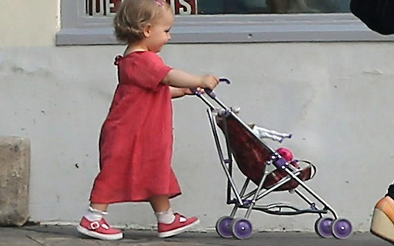

SEXTA-FEIRA 04/12/2020
O QUE VOCÊ VAI  ESTUDAR: | SABERES E CONHECIMENTOS:  - ESTADO DE TENSÃO, MOVIMENTO, RELAXAMENTO CORPORAL.  - NOÇÕES ESPACIAS DE ORIENTAÇÃO, DIREÇÃO, PROXIMIDADE, LATERIALIDADE, EXTERIOR E INTERIOR, LUGAR E DISTÃNCIA.
PARA QUE  VAMOS  ESTUDAR  ESSES  CONTEÚDOS? | - CAMPO DE EXPERIÊNCIA: CORPO, GESTOS E MOVIMENTOS:  - (EI01CG02) EXPERIMENTAR AS POSSIBILIDADES CORPORAIS NAS BRINCADEIRAS E INTERAÇÕES EM AMBIENTES ACOLHEDORES E DESAFIANTES.  - -PERCORRER CIRCUITO SIMPLES, ORGANIZADOS COM MATERIAIS DIVERSOS DE ACORDO COM SUAS HABILIDADES MOTORAS.  - CAMPO DE EXPERIÊNCIA: ESPAÇO, TEMPOS, QUANTIDADES, RELAÇÕES E TRANSFORMAÇOES:  - (EI01ET04) MANIPULAR, EXPERIMENTAR, ARRUMAR E EXPLORAR O ESPAÇO POR MEIO DE EXPERIENCIAS DE DESLOCAMENTO DE SI E DOS OBJETOS.  - -DESLOCAR-SE DE DIFERENTES FORMAS: EMGATINHANDO, ANDANDO, ROLANDO, ARRASTANDO-SE.
COMO VAMOS  ESTUDAR OS  CONTEÚDOS? | ATIVIDADE PROPOSTA: “CIRCUITO CRIATIVO”.  PARA REALIZAR ESTE CIRCUITO VOCÊ MÃE PODERÁ UTILIZAR O QUE ESTIVER EM CASA, PARA A CRIANÇA PASSAR POR BAIXO UTILIZE UMA CADEIRA, PARA PASSAR POR CIMA ESTIQUE AS PERNAS, E PARA A CRIANÇA ROLAR UTILIZE UM COLCHÃO E PARA PULAR COLOQUE EM CIMA DO SOFÁ, PARA QUE A CRIANÇA CONSIGA REALIZAR O CIRCUITO SEGURE-A PELA MÃO.  